Holzverarbeitende Maschinen für die Zukunft rüsten
B&R zeigt das moderne Steuerungssystem X90 auf der LIGNA
B&R präsentiert erstmals auf der LIGNA das Steuerungssystem X90 für Forstwirtschaftsmaschinen. Zusatzaggregate können einfach konfiguriert und zuverlässig gesteuert werden. Zudem lassen sich die Maschinen vernetzen und Daten in übergeordneten Systemen auswerten. Weitere Highlights auf dem B&R-Messestand D20, in Halle 16 sind skalierbare Hardware- und Softwarelösungen für die holzverarbeitende Industrie.
Mit dem robusten X90 lassen sich vernetzte Konzepte durch standardmäßig integrierte Schnittstellen wie CAN, Ethernet und dem Echtzeit-Bussystem POWERLINK umsetzen. Erweiterungsplatinen ermöglichen eine optimale Ausstattung für verschiedene Anwendungen. Diese werden mithilfe von vorkonfigurierten Softwarebausteinen, beispielweise für die Hydraulik eines Achsenlader-Greifarms, einfach konfiguriert. Die Entwicklungszeit wird verkürzt und die Software lässt sich für weitere Konfigurationen wiederverwenden.
Kompakter Servoverstärker
Speziell für stationäre Maschinen stellt B&R den Servoverstärker ACOPOS P3 vor. Als kombiniertes Einzel- und Mehrachssystem ist er für den Antrieb von einer bis zu drei Achsen geeignet. Diese kommen zum Beispiel bei Plattenzuschnittmaschinen, Fräs-, Hobel- und Schleifanwendungen zum Einsatz. Der ACOPOS P3 zeichnet sich dabei durch einen kleinen Footprint bei vollem Leistungsumfang aus.
Skalierbare Software spart Zeit
Am Messestand präsentiert B&R zudem modulare Software-Konzepte, von denen besonders Hersteller profitieren. Zum Beispiel wird zur WPC-Herstellung die Software für Extruder nur einmal geschrieben und kann für alle Maschinengrößen verwendet werden.

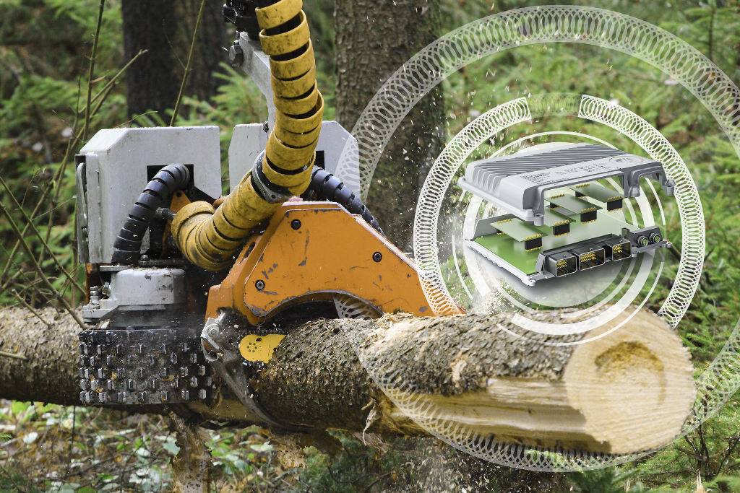
Mit dem robusten Steuerungssystem X90 von B&R lassen sich Zusatzaggregate von Forstwirtschaftsmaschinen einfach konfigurieren und zuverlässig steuern.

Über B&R
B&R, eine Division des ABB-Konzerns, ist ein weltweit führendes Unternehmen der industriellen Automatisierung mit Hauptsitz in Österreich. Als Branchenführer kombiniert B&R modernste Technologien mit fortschrittlichem Engineering. B&R bietet Kunden aus den unterschiedlichsten Branchen perfekte Gesamtlösungen in den Bereichen Maschinen- und Fabrikautomatisierung, Antriebs- und Steuerungstechnik, Visualisierung und integrierte Sicherheitstechnik. Lösungen für die Kommunikation im Industrial IoT - allen voran OPC UA, POWERLINK und der offene Standard openSAFETY - runden das Leistungsportfolio von B&R ab. Die Software-Entwicklungsumgebung Automation Studio ist wegweisend für zukunftsorientiertes Engineering. Mit innovativen Lösungen setzt B&R neue Standards in der Automatisierungswelt, hilft Prozesse zu vereinfachen und übertrifft Kundenerwartungen.
Weitere Informationen finden Sie unter www.br-automation.com

